CURSO DE QUÍMICA – ENSINO MÉDIO
SÃO CARLOS, SÃO PAULO

RELATÓRIO
INDICADORES: ÁCIDOS E BASES

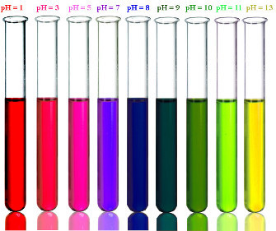

DISCIPLINA: QUÍMICA
Estudantes:

Professor(a):_________________________________________________________

SÃO CARLOS, NOVEMBRO DE 2021
1. INTRODUÇÃO TEÓRICA

2. OBJETIVO

3. MATERIAIS, EQUIPAMENTOS E REAGENTES

4. PROCEDIMENTOS

5. RESULTADOS E DISCUSSÃO

6. CONCLUSÃO

